Отчёта по лабораторной работе 2

дисциплина: Архитектура вычислительных систем

Тураева Аиша НБИбд-03-23

Содержание

# 1 Цель работы

Целью работы является изучить идеологию и применение средств контроля версий. Приобрести практические навыки по работе с системой git.

# 2 Выполнение лабораторной работы

Регистрируюсь на гитхабе

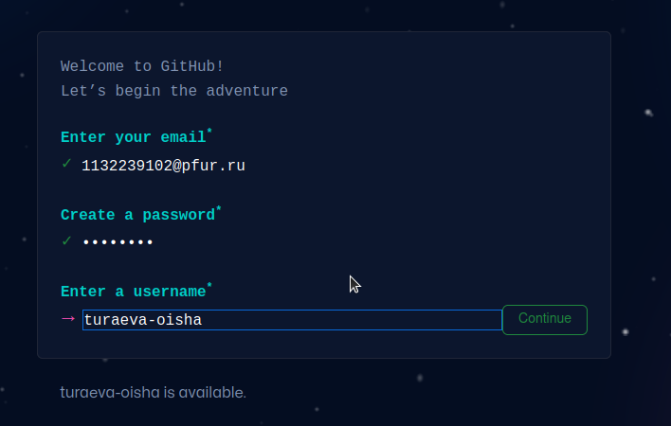

Figure 1: Создание профиля

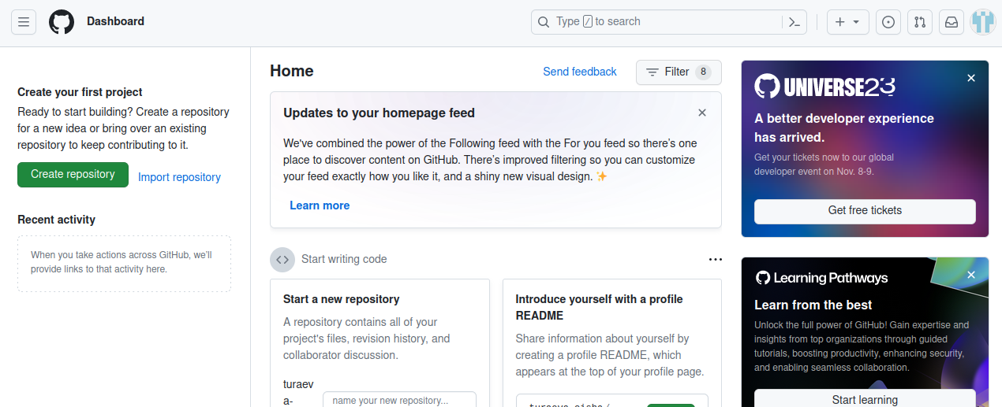

Figure 2: Мой аккаунт

Нахожу шаблонный репозиторий и создаю из него свой.

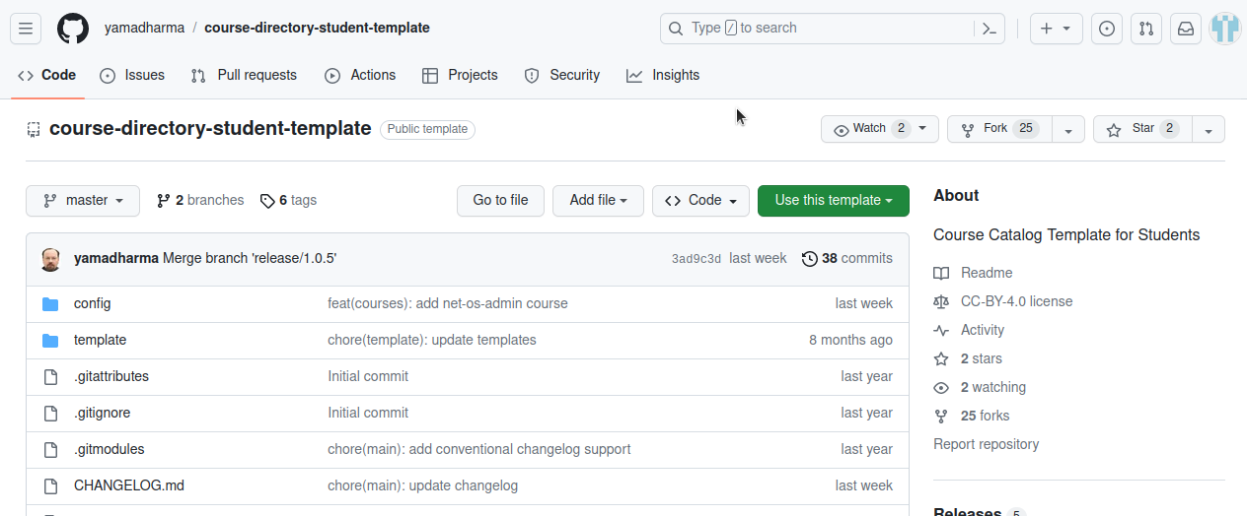

Figure 3: Репозиторий-шаблон

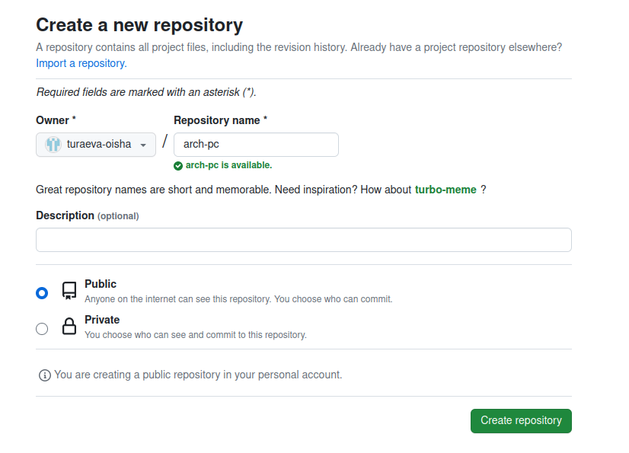

Figure 4: Создание репозитория

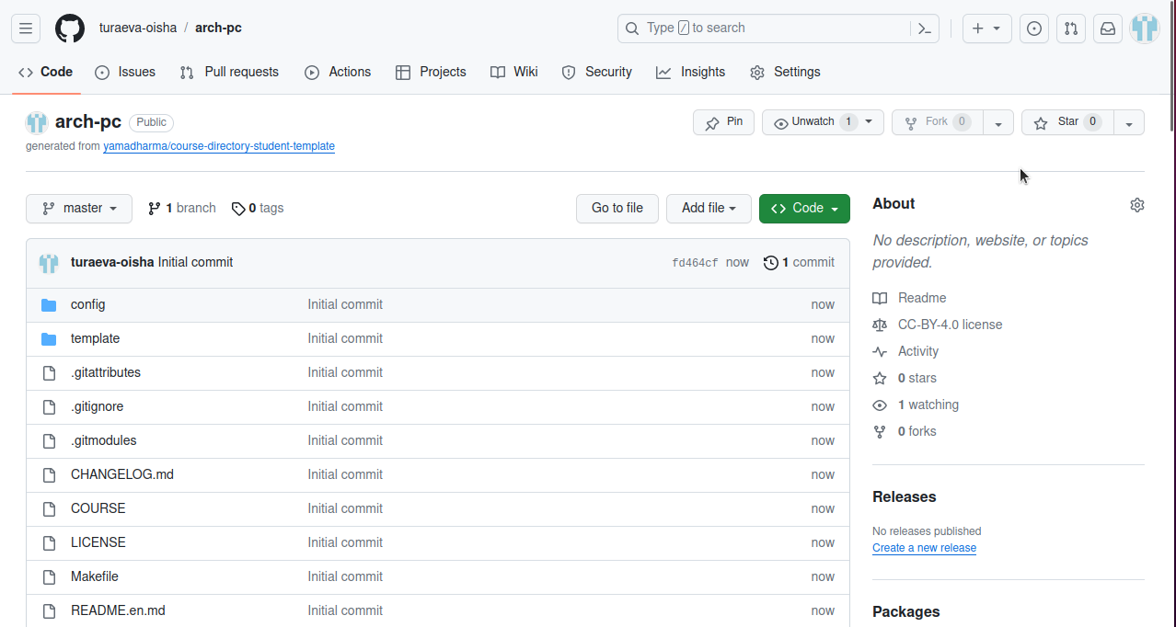

Figure 5: Мой репозиторий

Сначала сделаем предварительную конфигурацию git, создаю пользователя и ставлю параметры.

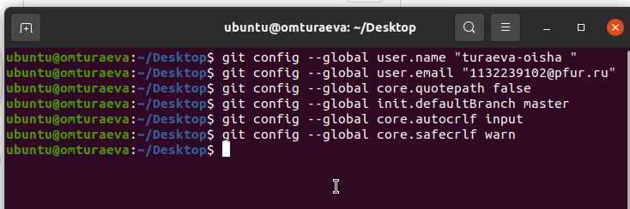

Figure 6: Пользователь git

Далее создаю ключи для идентификации.

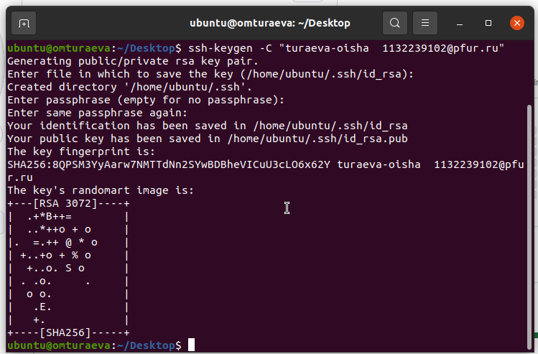

Figure 7: Ключ для подписи

И добавляю ключ в профиль на гитхабе

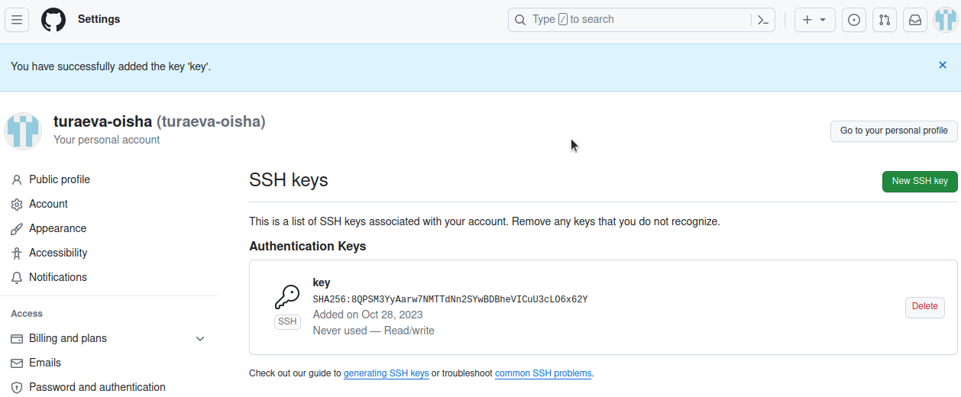

Figure 8: Добавляю ключ

Теперь я создаю рабочий каталог и клонирую туда репозиторий с гитхаба.

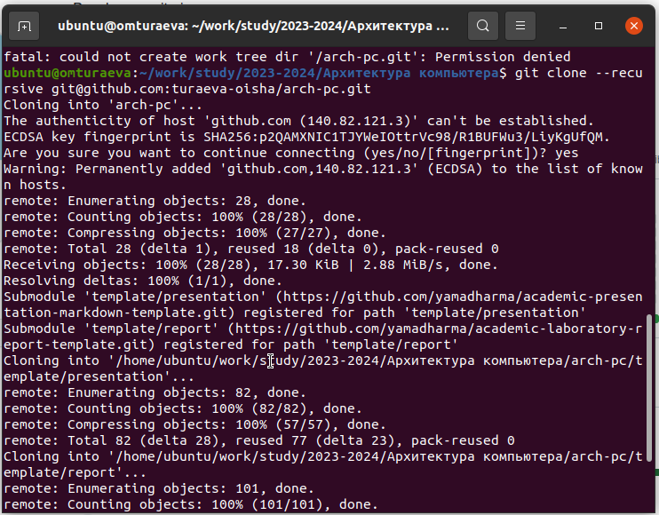

Figure 9: Создание рабочего каталога

Создаю курс

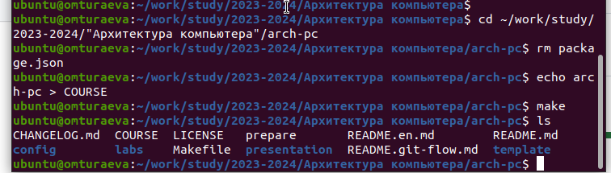

Figure 10: Создаю курс

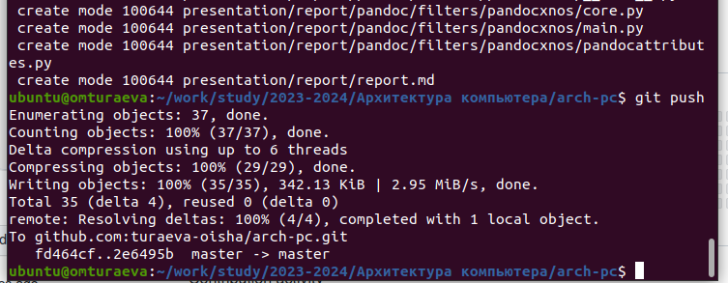

Figure 11: Загрузка в репозиторий

# 3 Выводы

В ходе выполнения работы изучили работу с GitHub.